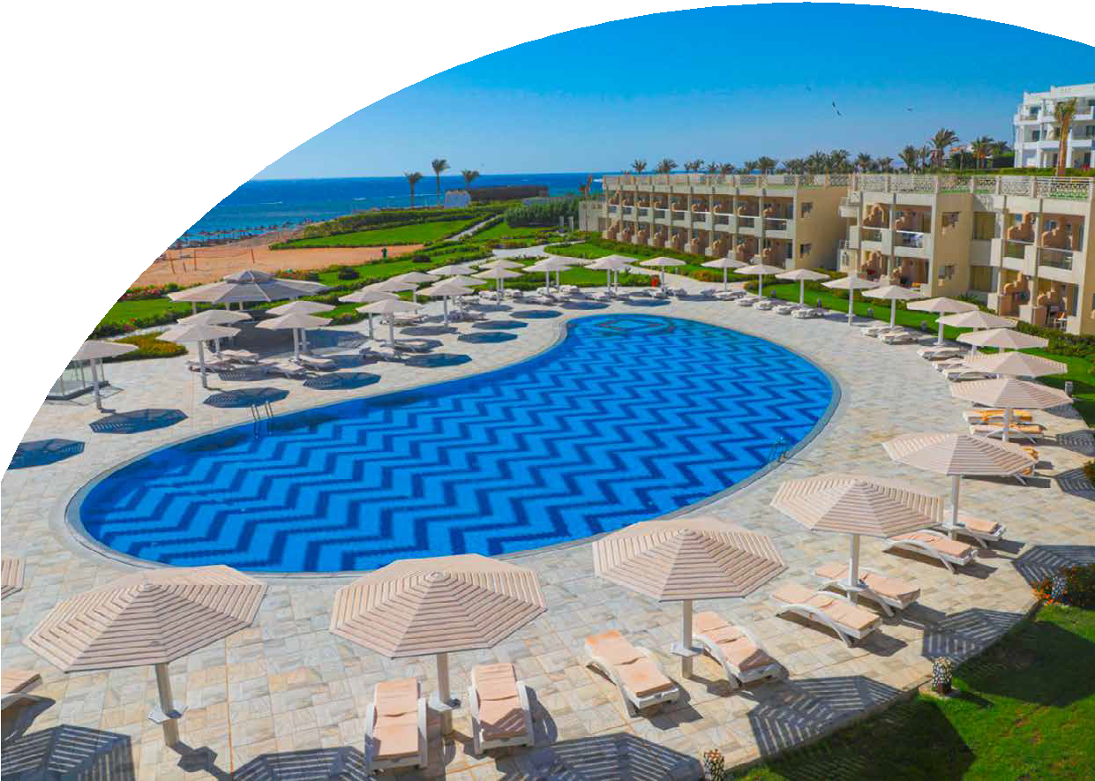

MONDO

SEA CLUB SIRENA BEACH RESORT & SPA
MARSA ALAM - MAR ROSSO (EGITTO)
DA MAGGIO A DICEMBRE 2024

A partire da
€ 600 p.p.

HARD ALL INCLUSIVE

IL NUOVISSIMO SEACLUB SIRENA BEACH RESORT & SPA SI TROVA SU UN TRATTO DI COSTA TRA I PIÙ SUGGESTIVI DEL MAR ROSSO, DOVE IL DESERTO E LE ACQUE TURCHESI SI INCONTRANO IN UNO SCENARIO UNICO. LA BARRIERA RICCA E VARIOPINTA È RAGGIUNGIBILE TRAMITE I 2 PONTILI DEL RESORT, UNO DEI QUALI, RECENTEMENTE INAUGURATO, DÀ ACCESSO A 3 MAGNIFICHE PISCINE NATURALI NEL REEF ANCORA DEL TUTTO INCONTAMINATE; È ANCHE POSSIBILE ACCEDERE AD UNA GRANDE PISCINA NATURALE DIRETTAMENTE DALLA SPIAGGIA PRESSO L’ATTIGUO BRAVO FANTAZIA RESORT, APPARTENENTE ALLA STESSA PROPRIETÀ. IL RISTORANTE PRINCIPALE, IN POSIZIONE PANORAMICA, OFFRE UNA VISTA MOZZAFIATO SULLA BAIA, MENTRE L’AREA SOLO ADULTI ASSICURA TOTALE RELAX E MASSIMA RISERVATEZZA.

DAL | AL | QUOTA KIRA -EN- TRO 60 GG DALLA DATA PARTENZA | OFFERTA BOOM-ENTRO 90 GG DALLA DATA  PARTENZA | QUOTA 1° CHILD 2/14 ANNI n.c. | QUOTA 2° CHILD 2/14 ANNI n.c.
01/05/2024 | 03/05/2024 | 813 | 783 | 97 | 386
04/05/2024 | 14/06/2024 | 723 | 696 | 59 | 313
15/06/2024 | 21/06/2024 | 793 | 763 | 59 | 306
22/06/2024 | 28/06/2024 | 813 | 783 | 59 | 316
29/06/2024 | 05/07/2024 | 833 | 802 | 59 | 326
06/07/2024 | 19/07/2024 | 853 | 821 | 59 | 330
20/07/2024 | 26/07/2024 | 883 | 850 | 59 | 345
27/07/2024 | 02/08/2024 | 903 | 869 | 59 | 355
03/08/2024 | 07/08/2024 | 1103 | 1062 | 59 | 416
08/08/2024 | 15/08/2024 | 1173 | 1129 | 59 | 451
16/08/2024 | 23/08/2024 | 1083 | 1042 | 59 | 502
24/08/2024 | 30/08/2024 | 933 | 898 | 59 | 391
31/08/2024 | 06/09/2024 | 833 | 802 | 59 | 360
07/09/2024 | 25/10/2024 | 783 | 754 | 59 | 339
26/10/2024 | 01/11/2024 | 813 | 783 | 59 | 303
02/11/2024 | 06/12/2024 | 703 | 677 | 59 | 270
07/12/2024 | 17/12/2024 | 623 | 600 | 59 | 236
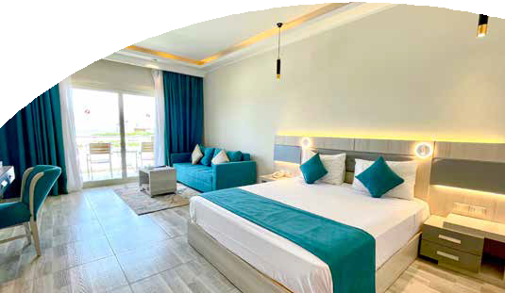
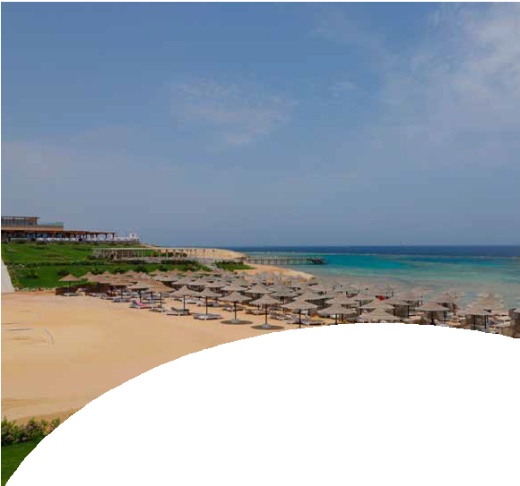
Quote per persona a 7 notti con Sistemazione base doppia premium vista mare laterale – Trattamento Hard All inclusive Supplementi obbligatori da pagare all’atto della Prenotazione :
Zero Pensieri : € 114,00 a persona in tutti i periodi ; ONERI GESTIONE CARBURANTE : € 69,00 a persona ; Tasse Aeroportuali : € 97,00 a persona - da verificare in fase di conferma - Visto : € 34 a persona
IMPORTANTE : le quote esposte in tabella sono calcolate sulla base di listini giornalieri dinamici e le quote indicate in tabella sono da considerarsi “a partire da”.

LA QUOTA COMPRENDE
- Volo speciale in classe economica 9gg/7ntt
- Franchigia bagaglio
- Trasferimenti da/per Hotel
- Sistemazione camera doppia standard
- Trattamento come indicato
- Animazione Italiana / Internazionale

LA QUOTA NON COMPRENDE
- Zero Pensieri a persona
- Tasse aeroportuali
- Oneri Gestione carburante
- Mance , extra in genere
- Tassa di soggiorno

DESCRIZIONE VILLAGGIO ALLA PAG SUCCESSIVA

SEA CLUB SIRENA BEACH RESORT & SPA MARSA ALAM - MAR ROSSO (EGITTO)

DESCRIZIONE VILLAGGIO

POSIZIONE, SPIAGGE E PISCINE Il villaggio è situato circa 25 km a sud della città di Marsa Alam e 95 km dall’aeroporto, che si raggiunge con un trasferimento di circa un’ora e mezza. La struttura è composta da edifici a due piani disposti intorno alle grandi piscine. In prossimità della spiaggia è presente un’ala per soli adulti, con piscina e bar riservati. Ampia e lunga lingua di sabbia che si estende fino al Bravo Fantazia Resort. È possibile accedere al mare attraverso due comodi pontili o anche direttamente dalla spiaggia di fronte al Bravo Fantazia Resort. L’hotel dispone di 6 piscine di cui una per bambini, una con idromassaggio e una riservata agli adulti (a partire dai 16 anni). 4 piscine sono riscaldate nei mesi invernali. Ombrelloni, lettini e teli mare gratuiti in piscina e nelle 2 spiagge del resort, una con attività di animazione soft e una relax, riservata agli adulti a partire dai 16 anni.
CAMERE 328 camere, suddivise in premium vista mare laterale, premium vista baia, premium lobby fronte mare, premium fronte mare (solo adulti a partire da 16 anni) e junior suite fronte mare (solo adulti a partire da 16 anni). Moderne e molto luminose, sono tutte dotate di servizi privati con asciugacapelli e specchio di cortesia, letto king size e sofa bed in grado di ospitare 2 persone, TV satellitare, aria condizionata con controllo individuale, cassetta di sicurezza, set per la preparazione di tè e caffè all’americana, balcone attrezzato con un tavolino e due sedie, minibar (primo rifornimento di acqua e soft-drink gratuito, una bottiglia grande di acqua minerale naturale al giorno), accappatoio e ciabatte da camera. Le junior suite dispongono inoltre di ampia cabina armadio e di zona notte rialzata con pavimento in legno.
RISTORANTI E BAR Ristorante principale che si affaccia direttamente sul mare, aperto per colazione, pranzo e cena. Bar nella lobby aperto 24h con grande terrazza, bar in piscina, Gazebo bar panoramico con vista sul mare, e bar in piscina nell’area riservata ai soli adulti. A pagamento: ristorante à la carte con terrazza panoramica (aperto solo nei mesi estivi, nei mesi invernali è disponibile il ristorante à la carte dell’ala Deluxe del Bravo Fantazia Resort), gelateria artigianale italiana presso la spiaggia del Bravo Fantazia Resort a partire da Pasqua.
SERVIZI, SPORT E SVAGO Connessione Wi-Fi gratuita in tutto l’hotel. Palestra (dalle 6 alle 23), beach volley, beach tennis, bocce, campo da calcio in erba sintetica presso il Bravo Fantazia Resort, miniclub (4-12 anni), teen club (13-17 anni) e anfiteatro per gli spettacoli serali. A pagamento: campi da padel presso il Bravo Fantazia Resort, beauty center, parrucchiere, servizio lavanderia, servizio medico (su richiesta), centro diving e grande SPA di 2.500 m2 con piscina coperta riscaldata, idromassaggio, sauna, bagno turco, hammam e massaggi.
Formula SeaClub Trattamento all inclusive • prima colazione, pranzo e cena a buffet presso il ristorante principale con vista mare e presenza di chef italiano • pizza cotta in forno a legna presso il gazebo bar dalle 11 al tramonto; snack dolci e salati durante la giornata presso il gazebo bar • acqua minerale naturale e gasata, soft-drink, vino e birra locale serviti ai pasti • bevande (a dispenser/bicchiere) presso i vari bar del resort dalle 10 a mezzanotte: acqua, soft-drink, birra locale, vino locale, alcolici locali, cocktail a base di alcolici locali, tè, caffè americano; caffè espresso presso i vari bar dell’hotel dalle 7 fino a mezzanotte • minibar in camera rifornito all’arrivo con acqua e soft-drink; una bottiglia grande di acqua in camera al giorno; set in camera per la preparazione di tè e caffè all’americana; accappatoio e ciabattine Intrattenimento e assistenza • Feel FRiend, vivi con i FRiend ogni momento della tua vacanza • Feel Energy, momenti di benessere insieme al Fitness FRiend PRO powered by Virgin Active • Feel Night, lasciati sorprendere dagli show serali dei nostri Friend • Feel Young, attività divertenti tra fantasia, scoperte e sorrisi al Kids Lab e tanto intrattenimento per i teen • Nature FRiend PRO, scopri i segreti della flora e della fauna locale • Music FRiend PRO, divertiti e canta le hit del momento • Aperitivo in Rosso, brinda con i tuoi nuovi amici! • Assistenza Francorosso

PER INFORMAZIONI E PRENOTAZIONI: 06.98378037 EMAIL BOOKING@4UTRAVEL.IT DESCRITTIVI COMPLETI SU WWW.4UTRAVEL.IT

